Муниципальное бюджетное учреждение дополнительного образования
Оздоровительно-образовательный (профильный) центр «Юбилейный»

Срок реализации программы:
с 18.07.2019г.по 07.08.2019г.
Направление программы: творческое
Пгт. Луговой, 2019г.
Авторы программы:
Попова А.Ф.
Бородавко Н.А.
Содержание

- Информационная карта……………………………………….………...........3
- Пояснительная записка ………………….………………………….……..…4
- Актуальность программы………………………………………………….....5
- Цели и задачи…………………………………………………………….……6
- Содержание программы………………………………………………...........7
- Оформление смены………………………………………………………….10
- Механизм реализации……………………………………………................12
- Планируемые результаты ……………………………………………...…..13
- Кадровое обеспечение………………………………………………………13
- Методическое обеспечение…………………………………………………14
- Нормативно – правовое обеспечение……………………………………....14
10. Финансирование и материально-техническое обеспечение………………15
11. Приложение 1. План работы на смену «Киндер Сити»………………......16
12. Приложение 2. Распорядок дня…………………………………………....19
13. Приложение 3. Сценарии мероприятий……………………………….......20

2

Информационная карта

1. Полное название программы | Комплексная программа  «Киндер Сити»
2. Авторы программы | Педагоги центра «Юбилейный»  Попова А.Ф., Бородавко Н.А.
3. Руководитель программы | А.Ю. Танана– И.о. директора МБУ ДО ООЦ «Юбилейный»
4.Территория | Пгт. Луговой
5. Юридический адрес учреждения | 628220, Ханты – Мансийский автономный округ – Югра, Тюменская область, Кондинский район, пгт. Луговой, ул. Корповская, 1  Электронный адрес: rdool – ubileinyi @mail.ru
6. Телефон | 8(34677) 35-4-25, 35-4-26
7. Форма проведения | Смена с круглосуточным пребыванием детей (21 день)
8. Цель программы | Создание условий для организованного отдыха детей в летний период, развития личности ребенка, раннего профориентирования, укрепления физического, психического и эмоционального здоровья детей.
9. Специализация программы | Творческое направление
10. Срок реализации | с 18.07.2019 г. по 07.08.2019 г.
11. Количество подпрограмм | нет
12. Место реализации программы | МБУ ДО ООЦ «Юбилейный», пгт. Луговой, Кондинский район
13.Официальный язык программы | Русский
14. . Общее количество участников программы | 80 человек
15. . География участников | Дети Кондинского района
16. Условия участия в программе | Добровольность участников
17. История осуществления программы | Организация и проведение летних смен с 1970 г.
18. Особая информация и примечания | -
19. Направления расходования средств на реализацию программы | Бюджет центра «Юбилейный»
3
Пояснительная записка
Летние каникулы составляют значительную часть свободного времени детей, но далеко не все родители могут предоставить своему ребенку полноценный, правильно организованный отдых. Этот период благоприятен для развития детского творческого потенциала, совершенствования личностных возможностей, вхождения в систему социальных связей, воплощения собственных планов, удовлетворения индивидуальных интересов в личностно значимых сферах деятельности.
Программа «Киндер Сити» по своей направленной деятельности является творческой. Мероприятия этого направления благоприятствуют самореализации, профориентации, самосовершенствованию и социализации ребенка в жизни, носят практический характер. Данная программа является комплексной, т. е. включает в себя разноплановую деятельность, объединяет различные направления оздоровления, отдыха и воспитания детей в условиях оздоровительного лагеря.
Любому ребёнку свойственно мечтать, кем он станет, когда вырастет. В процессе развития ребенок насыщает свое сознание разнообразными представлениями о мире профессий. Он в символической форме пытается проиграть действия шофера, медсестры, учителя, бухгалтера и др., основываясь на наблюдении за взрослыми. Когда учебно-познавательная деятельность становится ведущей, то есть определяющей развитие ребенка, важно расширять его представления о различных профессиях. Некоторые элементы профессиональной деятельности ему еще трудно понять, но в каждой профессии есть область, которую можно представить на основе наглядных образов, конкретных ситуаций из жизни, историй. На этой стадии создается определенная наглядная основа, на которой базируется дальнейшее развитие профессионального самосознания. Именно поэтому очень важно создать максимально разнообразную палитру впечатлений о мире профессий, чтобы затем, на основе этого материала, ребенок мог анализировать профессиональную сферу более осмысленно и чувствовать себя более уверенно. Освоив определенные представления о разнообразных профессиях, ребенку необходимо их как-то использовать.
Предлагаемая программа профориентации (как индивидуальная, так и групповая форма) помогает сделать оптимальный выбор через ситуации профессионального самоопределения. Профориентационные занятия могут содействовать осмысленному выбору ребенком своего профессионального пути.

4

Актуальность программы

То, чем будет заниматься человек в будущем, существенно будет влиять на финансовое положение, социальный статус, общество, с которым придется пересекаться и общаться, на всю жизнь в целом. Однако перед тем как стать специалистом в определенной отрасли, приходится проделать немалый путь, начиная от самой мысли "кем быть" и заканчивая получением всех необходимых знаний и опыта для работы.
Актуальность профориентационной помощи детям очевидна. Формирование полноценных граждан своей страны, во многом зависит от того, чем будут заниматься повзрослевшие дети, какую профессию они изберут и где будут работать.

5

Цель программы:
Создание условий для организованного отдыха детей в летний период, развития личности ребенка, раннего профориентирования, укрепления физического, психического и эмоционального здоровья детей.
Задачи программы:
- формирование и закрепление первых умений и навыков общего труда.
- формирование культуры труда,
- расширение знаний о производственной деятельности людей, о технике,
- воспитание уважения к людям труда,
- формирование понимания значения труда в жизни человека.
- воспитание любви к труду,
- расширение и углубление представления о различных профессиях.
- изучение интересов, потребностей и склонностей воспитанников.
- формирование положительного отношение к труду;
- научить разбираться в содержании профессиональной деятельности;
- научить соотносить требования, предъявляемые профессией, с индивидуальными качествами;
- научить анализировать свои возможности и способности, (сформировать потребность в осознании и оценке качеств и возможностей своей личности)
- Способствование формированию и развитию навыков самостоятельного и осознанного принятия решения.

6

Содержание программы:
Работа по программе «Киндер Сити» будет реализована в центре «Юбилейный» на третьей оздоровительной смене с 18 июля по 07 августа 2019 года. Направление - творческое. Количество дней смены- 21.
Содержательная часть программы направлена на выполнение поставленных целей и задач.
Дети, приехавшие в Юбилейный, станут участниками творческой смены «Киндер Сити», где будут воплощать свои творческие идеи, активно отдыхать, учиться общению, игре, знакомиться в игровой форме с различными профессиями.
Основная идея программы:
Эффективно построенная система по самореализации личности ребенка через включение его в различные виды деятельности с целью формирования представления о мире профессий, получения первичных практических умений, которые в будущем могут оказать большое влияние на препрофильное обучение и профессиональное самоопределение личности.
Программа «Киндер Сити» - это город, где живут дети. В жизнь, которую еще только предстоит узнать, уже на смене можно поиграть.
Город «Киндер Сити»- это место, где дети могут попробовать себя в различных профессиях. В организационный период смены детям рассказывают о выбранной профессии, чем эти люди занимаются, а после прохождения такой учебы, все желающие могут устроиться на работу и примерить данную профессию на себя в действии.
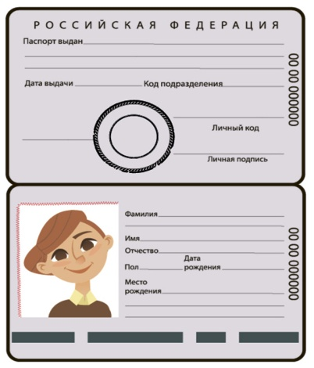 Со дня открытия, все дети города получают паспорт гражданина «Киндер Сити» и трудовую книжку.

7

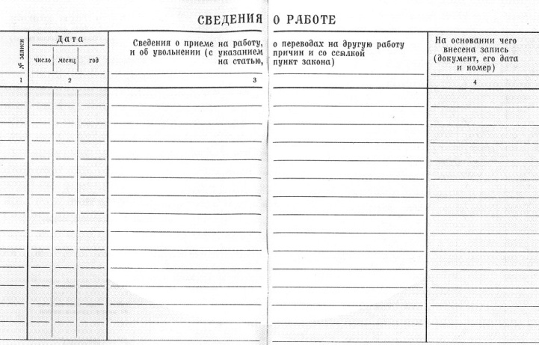

В трудовой книжке ставят отметку о посещении работы и количество заработанных «юбилеек».
Список специальностей города «Киндер Сити»:
- Почтальон (6-17лет)
- Художник (6-17лет)
- Полицейский (11-1 лет)
- Банкир (14-17лет)
- Специалист по кадрам (14-17лет)
- Уборщик территории (6-17лет)
- Библиотекарь (8-17лет)
- Специалист по рукоделию(6-17лет)
- Инструктор по физической культуре (8-17лет)
- Кухонный работник (9-17лет)
- Радио ведущий(10-17лет)
- Аниматор (6-17лет)
- Уборщик комнат (6-17лет)
- Инспектор ГИБДД (12-17лет)
- Проверяющий территории центра (7-17лет)
Так же в течение всей смены каждый житель «Киндер Сити» может пройти обучение и получить водительское удостоверение для дальнейшего безопасного вождения велокара.
Каждый день, с 10 утра начинает работать биржа труда «Город мастеров» и станции по интересам. У каждого жителя «Киндер Сити» есть выбор либо работать сегодня, либо посетить различные игровые площадки такие как:
8

- «Велокары»
- «Спортивная площадка»
- «Волшебная мастерская»
- «Радио эфир»
- «Я рисую»
- «Танцуй в ритме лета»
- «Батут»
- «У меня в руках права»
Так же, помимо индивидуального успеха, ребята будут стремиться к званию «Лучший отряд».
А соревнования пройдут по принципу, кто в течение дня получит больше всех побед, тот из коробки достает «Лол удачи». В коробке находится четыре шарика, в одном из шаров спрятан жетон. Повезет тому отряду, кто выберет «Лол удачи» с жетоном. Все это происходит на общем сборе, после обеда.
Во второй половине дня, ребята принимают участие в спортивных мероприятиях, в индивидуальных соревнованиях и в общих мероприятиях центра.

9

Оформление смены:
2 ОТРЯД
1 ОТРЯД
3 ОТРЯД
Жетоны:

10
Билеты для сдачи на водительское удостоверение:
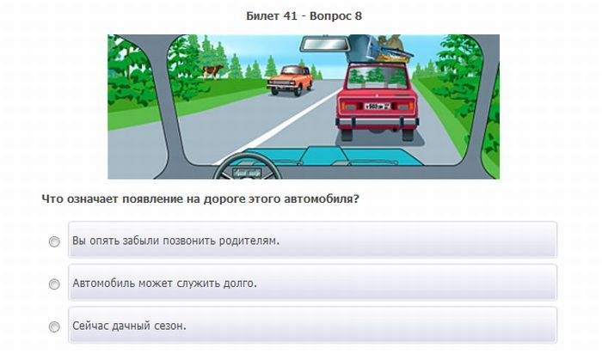
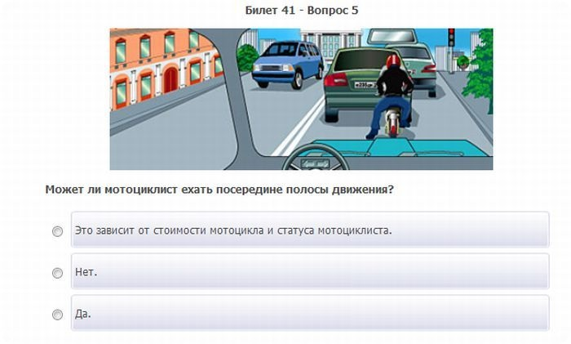

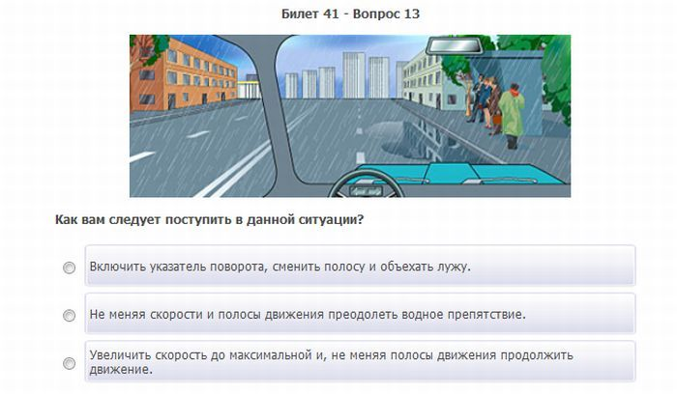

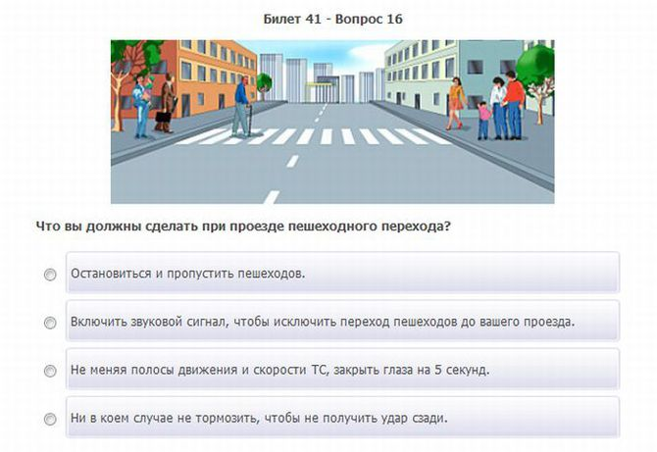

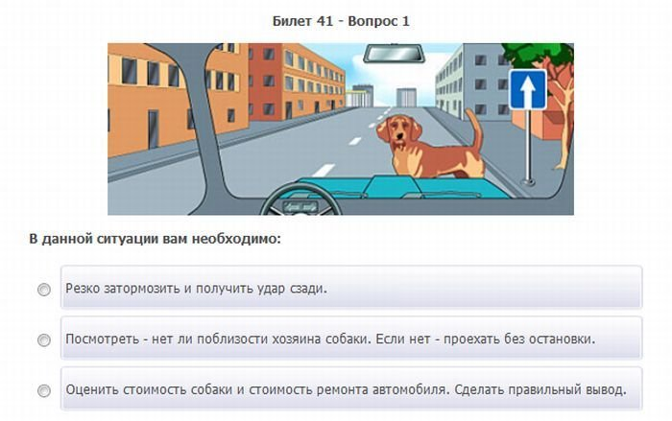

11

Механизм реализации
Набор детей осуществляется управлением образования администрации Кондинского района и МБУ ДО ООЦ «Юбилейный» на добровольной основе по заявлению родителей.
Количество участников 80 человек. При формировании отрядов создаются разновозрастные коллективы с учетом личного желания, заинтересованности в общении друг с другом и совместной деятельности.
Реализация программы разделена на следующие этапы:

Подготовительный (апрель - май) включает в себя:
- создание программы работы на смену «Киндер Сити»
- подбор кадрового потенциала, разработка концепции
- предпрограммная диагностика интересов и ожиданий детей и подростков
(с участием детей, которые ежегодно приезжают в «Юбилейный»)
Организационный (1-2 дня с начала смены)
- встреча детей и комплектование групп, их знакомство и сплочение
- знакомство детей и подростков с правилами жизнедеятельности отряда и центра
- разработка и оформление документации лагеря
(организационные и программные документы)
- запуск игровой модели программы.

Основной (он включает реализацию основных положений программы)
- реализация основной идеи и принципов игровой модели
-включение детей в различные виды индивидуальной, групповой,
коллективной и творческой деятельности.

Заключительный (основной идеей этапа является подведение итогов работы по программе, итогов смены, а именно:)
-проведение итогового праздника
-проведение диагностики участников программы
-проведение педагогического анализа результатов деятельности по программе.

12

Планируемые результаты

Предполагается, что у участников будут динамично развиваться творческое мышление, познавательные процессы. Использование предложенных форм работы послужит созданию условий для реализации способностей и задатков детей, что окажет существенное влияние на формирование интереса к различным видам творчества и созидательной деятельности.
- Удовлетворение потребности детей и подростков в ярком, полноценном насыщенном отдыхе;
- Оздоровление детей в условиях проживания в лесной зоне с чистым воздухом и занятия спортом;
- Самореализация личности ребенка;
- Формирование временного коллектива с благоприятным микроклиматом и становление межличностных взаимоотношений;

Кадровое обеспечение

№  п/ | Участники реализующие программу | Кол-во человек | Действия по реализации программы
1. | Руководитель программы директор МБУ ДО ООЦ «Юбилейный» | 1 | Координирует взаимодействие со всеми структурами
2. | Авторский коллектив | 1 | Планирует, регулирует взаимодействия структур
3. | Специалисты МБУ ДО ООЦ «Юбилейный» (воспитатели, педагог дополнительного образования, педагог-организатор, физрук) | 9 | Организуют работу смены, согласно программе

13

Методическое обеспечение

- «Педсовет»,№1 2010г. ОАО «Московская газетная типография», г.Москва, ул. 1905 г.7
- «Педсовет»,№6 2011г. «Московская газетная типография», г.Москва, ул. 1905 г.7
- «Внешкольник» (информационно – методический журнал) №3(144) 2011г., г. Москва, а/я 43
- Сайт Wojatik/ru.
- Сайт «Мир интересных фактов».
- https://vk.com/vojatnik.
- «Школа интересных дел» (из опыта работы Всероссийского центра «Орленок») авторы – составители: С.Г.Огнева, О.В.Артемкина, С.Г.Степанец, И.Л.Лаврентьева, Л.В. Бучкова – Волгоград:Учитель,2007г.

Нормативно – правовое обеспечение
1. Конституция Российской Федерации от 12.12.1993 г.
2. Закон Российской Федерации «Об образовании» от 10.07.1992 г. № 3266- 1 (с последующими изменениями и дополнениями)
3. Всеобщая декларация прав человека от 10.12.1948 г.
4. Государственная программа «Патриотическое воспитание граждан Российской Федерации на 2011-2015 годы»
5. Международный пакт об экономических, социальных и культурных правах от 16.12.1966 г.
6. Конвенция о правах ребенка (20.11.1989 г.)
7. Национальная доктрина образования в РФ на период до 2025 года.

14

Финансирование

Финансирование программы осуществляется за счет районного бюджета и бюджетных средств МБУ ДО ООЦ « Юбилейный».

Материально-техническое оснащение

Звуковая аппаратура:
1. Акаустическая система «Sound-industry»
2. Голосовая и звуковая обработка ( микшерный пульт «Mackie SF X-12)
3. Радиомикрофон «Shure-PJ-58»

Диджейское оборудование:
1. Комплект: - пульт диджейский микшерный «Pioner-D jM-400»
- CD-проигрыватель «Denon DN-S1200»-2 шт.

2. Комплект мультимедийного оборудования: - видео-проектор «Acer»,
-экран на треноге.
3. Световое оборудование.

Спортивное оборудование и инвентарь
1. Теннисный стол-1шт, ракетки,мячи.
2. Комплект дартц-2шт
3. Бильярдный стол, набор для бильярда-1шт.
4. Мячи футбольные, волейбольный (на каждый отряд)
5. Скакалки, обручи, прыгающие мячи.
Аэрохоккей -1 шт.
6. Шахматный набор -6 шт.
7. Шашечный набор -6 шт.
8. Аппарат сладкой ваты.
9. Костюмы различных профессий.
10. Велокары

15

Приложение 1.
УТВЕРЖДЕНО:
приказом директора
МБУ ДО ООЦ «Юбилейный»
от 17.04.2019г. № 59-од

План работы на смену «Киндер Сити»
Направление: творческое

Дата | Проводимые мероприятия
18.07.2019 | Встреча детей. Формирование отрядов.  Инструктажи по технике безопасности и пожарной безопасности  Игры – приветствие, игры-знакомства в отрядах.  Игра по этапам «Команда».  Отрядные огоньки знакомств. Дискотека.
19.07.2019 | Работа станций.  Спортивное мероприятие.  Интеллектуальная игровая программа «Слабое звено». Дискотека.
20.07.2019 | Работа станций.  Спортивное мероприятие  Торжественное открытие смены «Киндер Сити!»  Дискотека.
21.07.2019 | Работа станций «Город мастеров».  Спортивное мероприятие.  Эстафета «Форд боярд!».  Дискотека.
22.07.2019 | Работа станций «Город мастеров»  Спортивное мероприятие  Вечерние мероприятие « В лабиринтах профессий»  Дискотека
23.07.2019 | Работа станций «город мастеров». Спортивное мероприятие.  Экскурсия в Пгт. Луговой (знакомство с профессией «Пожарный»)  День поэзии «Емкое слово». Кафе, Дискотека
24.07.2019 | Работа объединения «Город мастеров».  Конкурс рисунков «Разные профессии»  Спортивное мероприятие.  Конкурс видеоролика «Важная профессия». Дискотека.  16
25.07.2019 | Работа станций «Город мастеров». Спортивное мероприятие.  Конкурсная программа «Один в один».  Дискотека.  Кафе.
26.07.2019 | Работа станций «Город мастеров». Спортивное мероприятие.  Экскурсия в Пгт. Луговой (знакомство с профессией работника библиотеки)  Вечерние мероприятие «Гидроплан». Дискотека.
27.07.2019 | Работа объединения «Город мастеров».  Спортивное мероприятие Вечерние мероприятие :«На ринге – супердетки против супервоспитателей». Дискотека.
28.07.2019 | Работа станций «Город мастеров».  Экватор смены.  День смеха.  Игры- путешествие по ППД «Дорога Ивановна».  Дискотека.
29.07.2019 | Работа станций.  Спортивное мероприятие.  Мероприятие на улице «мокрые войны».  Дискотека.
30.07.2019 | Работа объединения «Город мастеров».  Спортивное мероприятие.  Вечерние мероприятие «Игровая эстафета».  Кафе.  Дискотека.
31.07.2019 | Работа станций «Город мастеров».  Спортивное мероприятие.  Вечерние мероприятие «Шип-шип-шоу».  Дискотека.
01.08.2019 | Работа станций «Город мастеров».  Экскурсия в Пгт. Луговой (знакомство с профессией инструктора по тушению лесных пожаров).  Вечерние мероприятие «Женская интуиция».  Дискотека.
02.08.2019 | Работа станций «Город мастеров».  Отрядное время. Дискомарафон «Коллеги».  17  Дискотека.
03.08.2019 | День самоуправления.
04.08.2019 | Работа по станциям «Город мастеров».  Спортивное мероприятие.  День именинника.  Дискотека.
05.08.2019 | Работа станций «Город мастеров».  Подведение итогов.  Вечерние мероприятие «Ночной дозор». Кафе «Сладкоежка». Дискотека.
06.08.2019 | Спортивное мероприятие. Ярмарка «Сюрприз». Гала – концерт - «Ночное мерцание». Дискотека.
07.08.2019 | Разъезд

Ежедневно: Работа станций;
Кафе
Оздоровительная дорожка.
Работа кинозала.
Работа «Город мастеров»
Дискотека.

18

Приложение 2.
Утверждено
приказом директора
МБУ ДО ООЦ «Юбилейный»
от 17.04.2019г. № 59-од

8.20 | ПОДЪЕМ
8.30-8.45 | ЗАРЯДКА
8.45- 9.00 | УТРЕННИЙ ТУАЛЕТ
9.00-9.30 | ЗАВТРАК
10.00-13.00 | ИНДИВИДУАЛЬНЫЕ СПОРТИВНЫЕ СОРЕВНОВАНИЯ,  РАБОТА СТАНЦИЙ ПО ИНТЕРЕСАМ
13.00-14.00 | ОБЕД
14.00-15.30 | ТИХИЙ ЧАС
15.30-16.00 | ОЗДОРОВИТЕЛЬНЫЕ ПРОЦЕДУРЫ
16.00-16.30 | ПОЛДНИК
16.30-18.30 | СПОРТИВНЫЕ СОРЕВНОВАНИЯ
18.30-19.00 | ОТРЯДНОЕ ВРЕМЯ
19.00-19.30 | УЖИН
19.30-20.00 | ПОДГОТОВКА К ВЕЧЕРНЕМУ МЕРОПРИЯТИЮ
20.00-20.45 | ПРОВЕДЕНИЕ ВЕЧЕРНЕГО МЕРОПРИЯТИЯ
20.45-21.50 | ДИСКОТЕКА
21.50-22.00 | ВТОРОЙ УЖИН
22.00-22.30 | ОТРЯДНЫЕ ОГОНЬКИ
22.30-23.00 | ВЕЧЕРНИЙ ТУАЛЕТ
23.00 | ОТБОЙ

19

Приложение 3

18.07.2019
Сценарий общего мероприятия центра «Команда»
Цель игры: гармонизация межличностных отношений через создание ситуации взаимодействия в группе, выработку моделей эффективного общения в ней и способов ее конструктивного разрешения
Категория участников: подростки 8–17 лет; В игре могут принимать участие одновременно от 25 до 75 человек, продолжительность: 1,5–2 часа.
Описание игры. На предварительном сборе участникам дается общая установка на игру, объясняются правила. Необходимо сформировать три команд, для этого каждому человеку предлагается взять карточку определенного цвета, а затем все цвета объединяются в группы, которым можно дать название.
Цель команд: пройти все этапы игры, набрать как можно больше баллов. Та команда, которая сделает это быстрее, дружнее и качественнее становится победителем. Затем командам выдаются маршрутные листы, в которых указан порядок прохождения станций, и выставляются оценки. Станции должны находиться на достаточно отдаленном расстоянии.
На каждом этапе команды находятся 15–20 минут, время перехода не обозначается. На станциях ребята выполняют задания ведущего. Ведущий станции оценивает активность команды, ее сплоченность, конструктивность разрешения ситуации, правильность ответов по пятибалльной системе. Также могут даваться штрафные баллы за отставание некоторых участников от команды и неорганизованность, конфликтность в группе, нарушение правил выполнения задания. Штрафные баллы составляют разность оценочным при подсчете общего результата каждой команды. После прохождения всех
станций командой подсчитываются баллы, победители награждаются грамотами и памятными призами.
Необходимые материалы: маршрутные листы, в которых указан порядок прохождения командами станций; таблички с названиями станций: «Ритмометр», «Кочки», «Монстры», «Преграда», «Трансформер», «Поводырь», «Скала»; 3 листа плотного картона; 2 веревки (2 м и 4 м); мел для асфальта; скотч; ножницы; призы и грамоты победителям.
Станция «Ритмометр»
Цель: отработка навыков скоординированности действий команды.
Форма проведения: Предварительно ведущий на асфальте чертит классики, в виде своеобразной лесенки. Участникам команды под счет ведущего предстоит проскакать эти классики, держась друг за друга, в виде цепочки, разрывать цепочку нельзя.
20
Станция «Трансформер»
Цель: развитие навыков невербального общения, эмпатии, межгруппового взаимодействия.
Форма проведения: ведущий предлагает участникам команды встать в круг и взять в руки веревку. Далее участникам команды предлагается без слов, из веревки сделать определенные геометрические фигуры (круг, квадрат, прямоугольник, ромб и т. д.).
Станция « Поводырь»
Цель: сформировать доверие к членам группы на телесном уровне, отработать навыки согласованности действий.
Форма проведения: участникам команды предлагается встать в колонну, друг за другом, закрыть глаза всем, кроме стоящего впереди колонны. Держась друг за друга, колонна должна передвигаться, преодолевая препятствия (огибая деревья, преодолевая барьеры и т.п.)
Станция «Кочки»
Цель: сформировать установки взаимосотрудничества, отработать навыки согласованности действий.
Форма проведения: На асфальте нарисованы две линии на расстоянии 5 м друг от друга. Расстояние между ними – это река. Задача команды – переправить всех участников на другой берег. Передвигаться можно только по трем кочкам. Дополнительные условия: на территории «реки» стоять можно только на «кочке»; «кочку» можно передвигать только рукой, при этом опираться на землю другой рукой нельзя. Оцениваются точность и скорость переправы на другой берег, оригинальность найденного способа, а также дружность команды, способность конструктивно подходить к принятию общего решения, согласованность действий.
Станция «Монстры»
Цель: развитие чувства принадлежности к группе на уровне телесного контакта. Для успешного выполнения этого упражнения требуется проявить навыки сотрудничества в группе, конструктивное взаимодействие, согласованность действий.
Форма проведения: Команде предлагается пройти 25-30 метров таким образом, чтобы земли касалось только определенное количество ног. Это число рассчитывается по формуле: N = n – 3, где N – число ног, которые могут касаться земли, n – число людей в данной команде. Например, если в команде 10 человек, то им нужно пройти дистанцию на 7 ногах. Причем команда сама выбирает, каким способом она будет это делать.
Оценивается дружность группы, согласованность ее действий, оригинальность в принятии решения.
21
Станция « Преграда»
Цель: развитие межгруппового единства, навыков работы в группе, умения принимать коллективное решение; сплочение команды.
Форма проведения: Ведущий натягивает веревку (необходимы два столба, дерева) на уровне талии участников команды. Команде нужно пройти под веревкой, не задев ее; нельзя касаться земли руками. На втором этапе задание усложняется – веревка опускается вниз до уровня колен участников. Все участники команды могут помогать друг другу.
Станция «Скала»
Цель: данное упражнение развивает навыки поддержки в группе; сплочение команды.
Форма проведения: Участникам предлагается встать на бревно или скамью, взявшись под руки. Крайний участник должен переправиться на другой конец цепи с помощью остальных участников скалы (при этом они могут помогать только поддерживанием). Падение со скамьи несет команде штрафные баллы. Таким образом, на другой конец цепи постепенно должны переправиться все участники команды.
19.07.2019
Интеллектуальная игровая программа «Слабое звено».
Цели:
- развивать интеллектуальные способности учащихся, расширять их кругозор;
- развивать внимательность, собранность, целеустремленность;
- воспитывать сообразительность, любознательность.

20.07.2019
Торжественное открытие смены «Киндер Сити!»
21.07.2019

«Форд боярд» Игра на улице.
Ведущий: Приветствую вас, смелые искатели приключений! Много охотников приключений побывало здесь, да немногие из них вернулись домой… А вы не боитесь? Тогда вперед! Но клад надежно спрятан. Чтобы добраться до него, нужно пройти трудный путь, выполнить девять непростых заданий и получить девять ключей. Путь к этим ключам подскажет карта.
Флинт отдает капитанам конверты, в которых лежит разрезанная на кусочки карта- маршрутный лист. По сигналу команды открывают конверт, собирают карту- мозаику и приклеивают ее на бумагу. Как только все готово, команда вместе с проводником отправляется в путь. На карте для второй команды стрелки расставлены в обратном направлении.
22
Паутина- несколько деревьев обмотаны паутиной из скотча. Посередине спрятан ключ. Проводник - Я прошу выбрать самого аккуратного представителя своей команды.
Первый ключ Флинт спрятал в логове гигантских пауков. Твоя задача - пробраться внутрь и разыскать там ключ. Времени у тебя мало – всего одна минута. Сейчас пауки спят, но если ты заденешь паутину три раза, они проснутся , и ключ будет потерян для команды. То же и в том случае, если ты провозишься слишком долго. Время пошло!
Мост – веревка, растянутая на земле, или любое другое обозначение моста. Проводник- на этот раз препятствие должна преодолеть вся команда. Перед вами мост. Каждый из вас переходит его, зажав мяч между колен, а потом бросает его обратно игрокам, оставшимся на том берегу. Когда все пройдут по мосту, я скажу вам, где искать ключ. (Если у кого-то мяч упал, то этот игрок считается «утонувшим», и если «утонуло» больше половины игроков, команда ключ не получает. А сам ключ подвешен на дереве.)
Три карты – для этого испытания нужен стол. Проводник- нужен очень внимательный игрок. Итак, мы с тобой идем к беседке, а остальных я прошу не подходить к нам ближе, чем на три шага.
Перед тобой три карты. Запомни, пожалуйста, где лежит туз. Если игрок нашел загаданную карту, он получает ключ.
Цепочка – для проведения испытания нужен неподвижный объект: дерево или столб и свободное пространство около него. Проводник Ключ в бутылке. Чтобы достать его, вам нужно сделать вот что: капитан одной рукой держится за столб, а другой за первого игрока. Ты, в свою очередь, за следующего и так далее. Получилась довольно длинная цепочка. Ваша задача не разрывая цепи, достать бутылку с ключом. Время как всегда, ограничено.
Аллея – довольно длинная дорожка, желательно не асфальт, на дальнем конце которой стоят три непрозрачные бутылки. В одной из них ключ. Проводник- на этом этапе проявить себя должны два самых сильных и выносливых игрока. Один из вас должен принять упор лежа, а другой взять его за ноги. Так вы добираетесь до цели и будете искать ключ, но ноги первого не должны касаться земли. Нашли ключ - и бегом обратно.
Колодец- здесь понадобятся две бутылки- одна полная и одна пустая, на которой чуть ниже горлышка сделана отметка фломастером, а также пластиковые стаканчики по количеству игроков.
Проводник- Следующий ключ лежит на дне пересохшего колодца. Чтобы достать его, нужно наполнить колодец водой.
Роль колодца будет играть эта бутылка. Как только вода поднимется до отметки - ключ ваш. А сделаете вы это так- капитан получает полную бутылку воды, а каждый из игроков- по стаканчику. Становитесь в ряд, капитан – первый. Последний игрок держит пустую бутылку. Наливаем воду из бутылки в первый стакан, из него- во второй и так далее. Из последнего стакана воду наливаем в бутылку. И так до тех пор, пока колодец не наполнится. Время – две минуты.
23
Узелки- этот этап проводится на скамейке. Проводник- я прошу капитана выбрать самого ловкого игрока. Ловкость рук - вот что вам понадобится для этого испытания. Тебе предстоит за одну минуту распутать все эти узелки и высвободить ключ. Время пошло.
Меткий стрелок- три бутылки стоят на листах бумаги, на одном из которых написано слово «ключ». Проводник- нетрудно догадаться, что сейчас нам понадобятся услуги самого меткого игрока. Нужно сбить мячом по одной эти три бутылки. Под одной из них находится ключ. Четыре попытки.
Шифровка- желательно проводить в беседке. Проводник-внимательность и сообразительность - такие качества понадобятся для этого задания. В письме указано, где находится последний ключ.
И | Л | А | Е | В | Ы | М | В | А
Щ | Ю | Г | П | Т | М | Н | Н | Л
И | Ч | Л | О | О | К | Е | О | Л
К | Н | А | Д | Р | А | М | Й | Е

Все задания выполнены. Той команде, которая собрала больше ключей, Флинт вручает приз- сундук с шоколадными монетами.

22.07.2019
1-й штрек. Подготовить предметы. Угадать предметы по прикосновению.
2 -й штрек. В пещерах есть своя жизнь, и есть свои обитатели. Кто они, как им удалось приспособиться к жизни без света? Что мы вообще знаем о животных, умеющих видеть в темноте? На подобные вопросы вам предстоит ответить.
Варианты вопросов:
1.Какие животные носят название пещерные?
(рыбы- мелкие, до 13 см, живородящие, с редуцированными глазами; ранее существовали пещерные медведи, но они уже вымерли.)
2. Что помогает летучим мышам ориентироваться в полной темноте?
(они испускают локационные сигналы в виде коротких звуковых импульсов).
24
3.Какие особенности органов зрения имеют пещерные рыбы? (у низ глаза редуцированы или отсутствуют)
4. Чем можно объяснить, что пещеры часто населены слепыми и бесцветными животными? ( особенностями среды обитания).
5. Кто из вымерших хищных млекопитающих действительно обитал в пещерах: пещерный лев или пещерный медведь?
(пещерный медведь).
6.Кто из пещерных обитателей может спать вниз головой?( летучие мыши).
7.Назовите орудия труда, которые изготовлялись пещерными людьми? ( ручной топор, молоток.)
8. Каким инструментом чаще всего пользуется кладоискателями( лопатой).
3-штрек.Через фонограмму (или в реальном исполнении) участникам предлагается узнать на слух различные звуки: шум дождя, завывание ветра, кипячения чайника, тормоза автомобиля, скрип двери, различные голоса и т 4. Встреча с приведением -рассказать страшную историю
5. разгадать ребус
6. Вывошливпоследнийштрекпещерыздесьвасждетприятныйсюрпризполучитеегоеслиотыщетесделавпятьшаговотвходапрямодосталактитовпотомшестьшаговвлеводосталактитовтришагавправопятьшаговвлевовстененащупайтемаленькуюрукояткудверцыоткройтеее….»
23.07.2019
День поэзии «Емкое слово».
По радио объявляют об этом дне. В отрядах проходят подготовка к вечернему мероприятию. В течение дня будет объявлен конкурс на лучшее сочинение стиха. Лучшие стихотворения будут озвучиваться по радио, так же состоится награждение.
От отряда потребуется один человек.
- Юмористический конкурс «Декламатор».
Задание: прочитать стихотворение:
Идет бычок качается,
25
Вздыхает на ходу,
Ох, доска качается,
Сейчас я упаду.
А). Как двухлетний ребенок.
Б). Как пожилой человек.
В).Как депутат, призывающий народ к великим переменам.
Г). С радостью.
Д). С большим горем.
Пауза: стихотворение от первого отряда.
2. Конкурс-поэт. Из набора слов придумать стихи. Содержание не важно, главное- рифма.
Огурец-молодец, помидор-мухомор, шило-мыло, лист-твист, мышка-крышка, цвет-букет.
Пауза: стихотворение от второго отряда.
3.Нарисовать любимого поэта.
Пауза: стихотворение от третьего отряда.
4.Конкурс перевертыши- угадать перевернутые четверостишье.
5.Конкур вопрос.
1.Что такое поэзия?
6.Рассказать стихотворение.
24.07.2019
Конкурс видеоролика «Важная профессия». Отрядам нужно подготовить видео ролик.
25.07.2019 «Шоу один в один».
- Добрый вечер дорогие друзья!
- Добрый вечер дамы и господа!
- Казалось бы, чем еще можно удивить аудиторию нашего зала, которые видели с этой сцены уже все.
- Ан, нет! Есть по-настоящему грандиозное, уникальное Шоу, аналогов которого у нас еще не было.
- И называется оно «Один в один»!
26
- Впрочем, мы могли назвать наше ШОУ по-другому, к примеру: «Тютелька-В-тютельку» или например: «Ну, прямо вылитый!», ну или даже «Ух, как похожи!» - и все эти чудесные высказывания выражали бы суть того, что будет происходить здесь на этой сцене.
- Давайте поддержим их и не будем очень придирчивыми, ведь они очень волнуются.
- Мы надеемся, что подарим вам хорошее настроение. Будет здорово! Встречайте наших артистов!
Выходят воспитатели со сценкой «бабушка» (уральские пельмени), Задание для отрядов (2 пародии от отряда на современный клип, на телепередачу, на сказку и т.д.), Далее подведение итогов, награждение.
26.07.2019
Общелагерное мероприятие "Гидроплан"
Цель: Сплочение детского коллектива, выработка конструктивного решения в определенной ситуации.
Категория участников: дети 6-17 лет.
Время проведения: 40-60 минут.
Место проведения: территория центра
Игра проводится в форме прохождения станций. Все участники разбиваются на команды, допустим на 3: красные, синие и желтые. Затем бригады придумывают себе название и кричалку, которые они должны продемонстрировать на каждом этапе.
Суть: после прохождения той или иной станции команда зарабатывает себе определенный инструмент (воздушный шарик, яйцо, скотч, пластиковый стаканчик и др.), который в последующем использует для конструирования своего гидроплана.
Задача всего мероприятия – сконструировать такой гидроплан, чтобы в него можно было положить яйцо, и оно не разбилось при падении со стула/лестницы/ в таз водой.
Станции
1. «Нарисуй»
Участнику одевается повязка на глаза, и он должен вслепую нарисовать что-нибудь, например того, кто стоит на данном этапе. Другие в этот момент должны ему подсказывать, но рисовать за него они не могут. Если количество участников в команде небольшое, то можно завязывать глаза каждому.
2. «Перелей»
Перед командой ставится задача наполнить емкость (например, ведро), переливая воду из пластиковых стаканчиков. Выполняется на скорость.
3. «Удиви»
27
Участники должны удивить того, кто стоит на этапе любыми незапрещенными способами (анекдоты, стихи, танцы и др.)
4. «Пальчики»
Все участники закрывают глаза и по команде ведущего должны выкинуть такое количество пальчиков, чтобы в сумме получилась та цифра, которую называет ведущий. Например, я говорю «17», а участники должны одновременно, не разговаривая выкинуть столько пальцев, чтобы в сумме было 17. Перед началом ведущий объясняет, что он будет говорить, например, цифры от 0 до 30 и дает время на обсуждение.
5. «Угадай»
Перед командой стоит задача угадать загадку. Например, шла бабушка, несла корзину. В корзине было 100 яиц, а дно (надо произносить так, чтобы все подумали, что «одно» упало) упало. Сколько осталось?
6. «Пропой»
Команде дается листок с текстом песни, который они должны пропеть вместе с конца.
7. «Болото»
Перед участниками болото (наклеенные листочки). Им необходимо переправиться с одной стороны на другую, взявшись за руки, причем на листочке может находиться не более 2-х ног.
8. «Перелей»
Перед участниками стоит ведерко (для песочницы), каждому выдаются столовые ложки, которыми всей команде необходимо наполнить это ведро
и т.д. (конкурсы могут различаться)
После прохождения всех этапов звучит сигнал и всем командам дается 5 минут на создание гидроплана. Потом из каждой команды выбирается человек, который будет запускать корабль с определенной высоты. И главное – попасть в таз с водой, которая была приготовлена заранее. Смысл – попасть в таз с водой и не разбить яйцо.
После того, как все команды бросили свои яйца, жюри начинает распаковывать гидропланы и осматривать яйца. В это время можно поиграть со зрителями. После – оглашение результатов.
Реквизит:
Индивидуальные карты с порядком прохождения этапов для каждой команды;
7 станций – 7 инструментов: яйцо (сырое), стаканчик, скотч, ножницы, ватные палочки, воздушный шарик, трубочки от коктейля.
28

27.07.2019
«На ринге – супердетки против супервоспитателей»
28.07.2019
Игра- путешествие по ППД «Дорога Ивановна».
Цели и задачи:
- Закрепление у детей теоретических знаний по ППД на практике через игру
- Пропаганда ППД среди детей
- Организация досуга несовершеннолетних.
Станции:
1.«Сто» (станции технического обслуживания)
Задание: Найти пять неполадок, неточностей - это могут быть различные ошибки.
- «Автоинспекция». Задание: правильные ответы на вопросы по дорожным знакам принесут командам очки. Изображение дорожного знака разрезаются на части. Необходимо составить целую картинку.
- «Автосервис» Задание: на этой станции дети моделируют любую машину, даже фантастическую, из разных запчастей, которые будут разложены на столах.
- «Перекресток» Задание: разгадать кроссворд, а затем все должны правильно перейти улицу по сигналу регулировщика.
- «Ученый» Задание: при встрече с ученым ребятам предстоит подобрать как можно больше слов, связанных с темой дороги.
- «Отгадай кА» задание: разгадать загадки.
- «Мэри Поппинс» Задание: Ребята раскладывают предложенные ею картинки по видам транспорта
Подведение итогов.
29.07.2019
Мокрые войны
Число участников: 10 человек
Место проведения: территория лагеря

29

Игра «Мокрые войны» создана специально для незабываемого активного отдыха в жаркие дни лета. Водные баталии это не просто самый простой и эффективный способ отдохнуть от жары, но и замечательный повод провести время в компании друзей.
Игра «Мокрые войны» проводится с использованием специальных водных ружей, благодаря встроенному насосу дальность выстрела струей воды составляет 3-4 , а также водных гранат (воздушные шары с водой).
30.07.2019
Вечернее мероприятие «Игровая дискотека». Разработка мероприятия находится в папке у Поповой А.Ф.
31.07.2019
Развлекательные конкурсы «Шип - шип – шоу»
Выбегают клоуны и танцуют танец. Клоуны убегают. На сцену выходит ведущий.
Вед.: Внимание! Внимание! Внимание! Говорит и показывает "Штормовой!" Микрофоны и камеры установлены в этом зале, где именно сегодня, сейчас, сию минуту начнется шип - шип-шоу. А вот интересно: все смогут расшифровать абривиатуру названия вечера? Ну, что вы пожимаете плечами и неуверенно смотрите на эти буквы? Давайте объединим наши усилия и расшифруем загадочные слова! Итак, начали! Шутки и приколы, шалости и проказы!
И если, собираясь, на наш сегодняшний вечер, и я, и вы, и все мы вместе захватили с собой хорошее настроение и дружный, веселый, озорной смех, плавно переходящий в оглушительный и долго не умолкающий хохот, то всем нам крупно повезло!
Итак, вечер шуток и приколов, шалостей и проказ объявляется открытым! Ура! Ура! Ура!
1 конкурс. Под лежачий камень вода не течет.
Вед.: Я приглашаю по одному самому чувствительному участнику . На тюфяк положить некоторое количество конфет.
Ваша задача определить своей попой, сколько же конфет находятся на тюфяке. А потом их съесть. Итак, внимание, Начали!
2 конкурс. Статуя.
Вед.: Я спешу объявить о начале очередного конкурса "Статуя". Каждая участник получает карточку, в которой написано название статуи. Участник должен выполнить задание. Затем к нему подойдет два работника сцены и унесут за кулисы. Статуя должна находиться в образе до самого последнего мгновения. Итак, приготовились, начали!
Девушка с веслом.
Пограничник в дозоре.

Покорители вершины.
30
Метатель копья
Статуя влюбленного.
Вед.: Замечательно, а теперь работники сцены, унесите статуи. А ваша задача, уважаемая «статуированная» сохранить первоначальный образ статуи.
3 конкурс. Голоса.
Вед.: А сейчас я приглашаю на сцену по два участника, самых голосистых, которые умеют изображать голоса животных и птиц. Итак, начинается конкурс - диалог звукоподражания и разговор животных. Получите, пожалуйста, карточки с заданием.
Курица - петух.
Собака - кошка
Свинья - корова
Ворона - обезьяна
Утка - козел.
4 конкурс. Веревка.
Продеть веревку в рукава каждому участнику и соединиться. Приготовились. Начали!
5 конкурс. Манекены.
А сейчас я приглашаю на сцену самых артистичных ребят. Наш конкурс называется - манекены. Пластическая импровизация в заданном образе до команды "стоп", то есть я читаю текст, а вы должны ходить по кругу, изображая то, что я буду рассказывать. Итак, приготовились, начали!
1. Мужчина, в прошлом чемпион трамвайного парка по поднятию тяжестей. Рост ниже среднего, ноги короткие (не длиннее полуметра), грудь впалая, живот арбузоподобный, правое плечо на 30 см ниже левого. Периодически сморкается, очень самолюбив.
2. Женщина, рост 180 см, пониженной упитанности, правая нога короче левой, позвоночник искривлен в трех местах, язык не умещается во рту. Одна бровь выше другой, часто плачет, плач легко переходит в смех.
3.Очень высокий мужчина, гигант, позвоночник изогнут знаком вопроса, правую ногу приволакивает, нижняя челюсть далеко выдвинута вперед. Выражен оскал, лопоухий, при ходьбе часто посапывает, застенчив.
4. Старушка, по возрасту близкая к веку, занимается спортивной ходьбой, голова и ноги трясутся, подслеповата, но спина прямая, походка прыгающая, подозрительная, часто оглядывается, страдает застарелым кашлем курильщика.
5. Ребенок в возрасте от 2 до 3 лет, с большой головой и тонкой шеей. Языком пытается достать нос, часто падает в лужи, жизнерадостный смех, даже слишком, страдает хроническим насморком.
6 конкурс. Каша.
Вед.: я приглашаю 2-х участников. Так зрители вышли. Держите ложки. Перед вами тарелка с кашей. Мы вам завяжем глаза Ваша задача - накормить друг друга.
31
7 конкурс. Лабиринт.
На сцену приглашается один участник, который должен перешагнуть с закрытыми глазами вот эту веревку. Итак, начнем!
01.08.2019 Вечернее мероприятие «Женская интуиция».
Участвуют только девочки (1 чел от отряда).
Этапы конкурса:
- Участницы представляют себя.
- Угадай в какой коробке.
- Воздушный шар ( насос и шар, зарабатывают баллы )
- Я его знаю.
- Супер приз на барабане.
02.08.2019
Дискомарафон «Коллеги». Отрядам нужно подготовить общий танец.
03.08.2019
День самоуправления
04.08.2019
День именинника
05.08.2019
Вечернее мероприятие «Ночной дозор». Задание: Найти спрятанные слова.
06.08.2019
Ярмарка
Гала-концерт « Ночное мерцание».
07.08.2019
Разъезд

32

